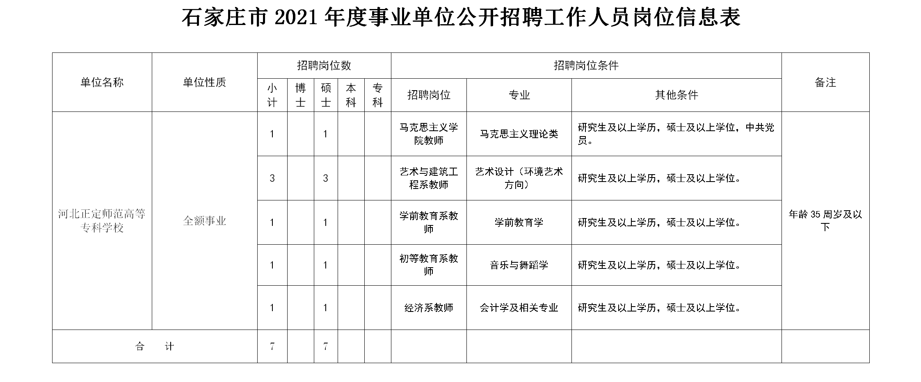

**河北正定师范高等专科学校**

**2021年公开招聘教师报名表**

**应聘岗位：**  报名时间：2021年 月 日

|  |  |  |  |  |  |  |  |  |  |
| --- | --- | --- | --- | --- | --- | --- | --- | --- | --- |
| 基本信息 | | | | | | | | | |
| 姓 名 | |  | | 性 别 | |  | | 近期免冠照片 | |
| 出生日期 | |  | | 民 族 | |  | |
| 籍 贯 | |  | | 政治面貌 | |  | |
| 专业技术职务 | |  | | 是否应届 | |  | |
| 联系电话 | |  | | Qq或E-mail | |  | |
| 相关资格证书 | |  | | 身份证号 | |  | | | |
| 教育经历（从高中开始填写） | | | | | | | | | |
| 起止年月 | | | 院校（全称） | | 专业（全称，须与毕业证一致） | | | 学历 | 学位 |
|  | | |  | |  | | |  |  |
|  | | |  | |  | | |  |  |
|  | | |  | |  | | |  |  |
|  | | |  | |  | | |  |  |
| 工作简历（仅限有工作经历者填写） | | | | | | | | | |
| **工作简历：**  **何时何地取得何种奖励（主要包括学习期间奖学金、优秀毕业生等，工作期间考核优秀等）：** | | | | | | | | | |
| 备注 | （个人特长、专业获奖、曾任职务等） | | | | | |  | | |

**注：**1.本表请据实填写，本人需对所填信息负责。

2.现场资格审查时，本人需在右下角空格内签名。